**ĐẠI HỌC QUỐC GIA THÀNH PHỐ HỒ CHÍ MINH**

**TRƯỜNG ĐẠI HỌC CÔNG NGHỆ THÔNG TIN**

**KHOA CÔNG NGHỆ PHẦN MỀM**



**CÔNG NGHỆ PHẦN MỀM CHUYÊN SÂU**

**QUẢN CHẤP HÀNG HÓA**

**GVHD: Phan Trung Hiếu**

**Sinh viên thực hiện:**

**Nhóm 3:**

1. **Nguyễn Thị Phương Mai 12520252**
2. **Trần Minh Cường 12520044**
3. **Nguyễn Minh Hiếu 12520137**
4. **Lê Xuân Trường 12520473**
5. **Lê Nô Hoàng Phi 12520312**
6. **Trần Đức Vinh 12520514**

***TP. Hồ Chí Minh, tháng 06 năm 2016***

# **NHẬN XÉT CỦA GIÁO VIÊN**

# **MỤC LỤC**

NHẬN XÉT CỦA GIÁO VIÊN 2

MỤC LỤC 3

PHẦN I: MÔ TẢ BÀI TOÁN 5

PHẦN II: USECASE DIAGRAM 7

**1.** **Usecase Diagram** 7

**2.** **Mô tả usecase** 9

**a.** **Tìm kiếm** 9

**b.** **Yêu cầu dịch vụ** 9

**c.** **Chọn khu vực** 10

**d.** **Tiếp nhận yêu cầu** 10

**e.** **Lập hợp đồng** 10

**f.** **Hủy/ Gia hạn hợp đồng** 11

**3.** **Activity Diagram** 12

PHẦN III: THIẾT KẾ DỮ LIỆU 13

**1.** **Sơ đồ ERD** 13

**2.** **Mô tả chi tiết dữ liệu** 14

**a.** **AC_PHIEUYEUCAU_QC** 14

**b.** **AC_PHIEUYEUCAU_QC_CT** 15

**c.** **AC_HOPDONG_QC** 17

**d.** **AC_HOPDONG_QC_CT** 18

PHẦN V: GIAO DIỆN CỦA CHỨC NĂNG 20

**1.** **Phiếu yêu cầu** 20

**2.** **Tìm kiếm phiếu yêu cầu** 20

**3.** **Duyệt phiếu yêu cầu** 20

**4.** **Hợp đồng quản chấp** 21

**5.** **Tìm kiếm hợp đồng quản chấp** 21

PHẦN VI: QUÁ TRÌNH THỰC HIỆN DỰ ÁN 23

**1.** **Chuẩn bị** 23

**2.** **Quy trình thực hiện** 23

**3.** **Mô tả chi tiết công việc:** 24

a. Lê Xuân Trường 24

b. Nguyễn Thị Phương Mai: 25

c. Trần Đức Vinh 26

d. Lê Nô Hoàng Phi 26

e. Nguyễn Minh Hiếu 27

f. Trần Minh Cường 28

**4.** **Tổng kết** 29

# **PHẦN I: MÔ TẢ BÀI TOÁN**

Là dịch vụ giám sát, theo dõi các loại hàng hóa mà khách hàng đã thế chấp, cầm cố cho Sacombank theo yêu cầu của CN/PGD để phục vụ cho việc cấp phát tín dụng trong toàn hệ thống Sacombank. Đây là dịch vụ phục vụ cho khách hàng nội bộ (các chi nhánh/ PGD của Sacombank). Các chi nhánh của SBA được phân công xử lý yêu cầu dịch vụ cho từng khu vực riêng (ví dụ: chi nhánh Hà Nội xử lý yêu cầu cho khu vực phía Bắc)

Nghiệp vụ sau đây được thực hiện hoàn toàn trên chương trình

* B01: Chi nhánh/ PGD Sacombank gửi Yêu cầu cung cấp dịch vụ Giám sát hàng hóa TC/CC (có đính kèm file scan) qua chương trình. Chương trình cho phép user chọn khu vực (khu vực mà kho của bên thứ 3 nằm ở đó).
* B02: Yêu cầu được chuyển đến theo từng khu vực (hoặc Cty tùy theo setup luồng xử lý), SBA tiếp nhận yêu cầu, tiến hành khảo sát kho hàng. Nếu kho hàng thỏa các các điều kiện theo quy định, SBA sẽ phản hồi với nội dung đồng ý cung cấp dịch vụ. Nếu kho hàng không thỏa các đều kiện theo quy định, SBA sẽ phản hồi với nội dung không đồng ý cung cấp dịch vụ.

Việc chấp nhận hoặc không chấp nhận cung cấp dịch vụ sẽ được ghi rõ trong phần phản hồi của các Phiếu yêu cầu nêu trên.

* B03: Phiếu yêu cầu sau đó được phân công cho nhân sự theo dõi. Việc lập Hợp đồng cung cấp dịch vụ sẽ tùy thuộc vào nhu cầu của Khách hàng. Hợp đồng sẽ được scan đính kèm nếu có nhu cầu lập HĐ từ khách hàng của chi nhánh.

+ Yêu cầu có thể được gia hạn, chấp dứt đúng hạn và trước thời hạn, yêu cầu gia hạn, chấm dứt sẽ do Chi nhánh/PGD sẽ gửi công văn yêu cầu rút nhân viên Giám sát kho (theo mẫu của SBA). Nhân viên Tổng hợp được phân công sẽ tiếp nhận yêu cầu và làm các thủ tục gia hạn, chấm dứt (rút nhân viên giám sát).

+ Chương trình cho phép lưu trữ và tìm kiếm thông tin các kho đang tiến hành dịch vụ. Các tiêu chí cần tìm kiếm: Tên kho, loại hàng, tên Quản lý kho, tên Giám sát kho, thời gian bắt đầu thục hiện dịch vụ, mức phí.

# **PHẦN II: USECASE DIAGRAM**

## **Usecase Diagram**

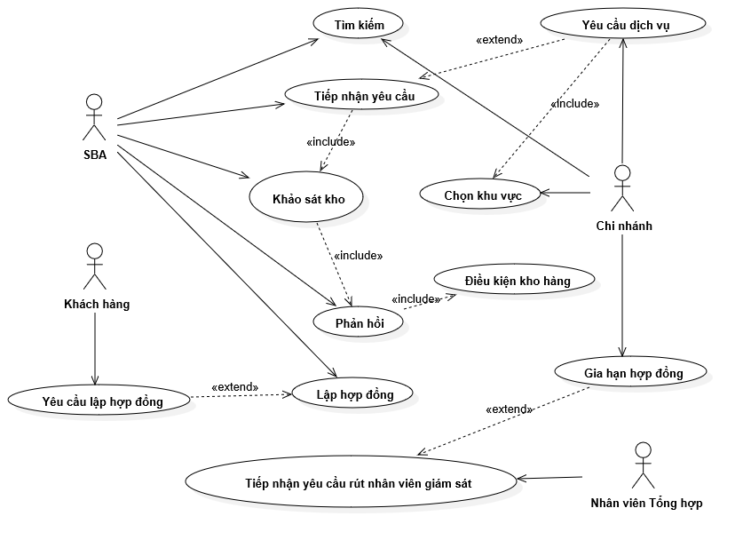

* *Danh sách Actor*

|  |  |  |
| --- | --- | --- |
| **STT** | **Tên actor** | **Ý nghĩa/ Ghi chú** |
| 1 | Chi nhánh |  |
| 2 | SBA |  |
| 3 | Nhân viên tổng hợp |  |
| 4 | Khách hàng |  |

* *Danh sách Usecase*

|  |  |  |
| --- | --- | --- |
| **STT** | **Usecase** | **Ý nghĩa/ Ghi chú** |
| 1 | Tìm kiếm |  |
| 2 | Yêu cầu dịch vụ |  |
| 3 | Tiếp nhận yêu cầu |  |
| 4 | Lập hợp đồng |  |
| 5 | Chọn khu vực |  |
| 6 | Yêu cầu lập hợp đồng |  |
| 7 | Hủy / Gia hạn hợp đồng |  |

## **Mô tả usecase**

1. **Tìm kiếm**

|  |
| --- |
| Tóm tắt: Khi có user click vào chức năng tìm kiếm trên màn hình của phần mềm. |
| Tiền điều kiện: User đăng nhập vào hệ thống |
| Dòng sự kiện chính:   1. User nhập thông tin cần tìm kiếm vào ô tìm kiếm. 2. Nhấn “Enter: hoặc click button “Tìm kiếm” |
| Dòng sự kiện phụ: Nếu không có thông tin cần tìm trong hệ thống, xuất ra thông báo “Không có thông tin bạn cần tìm”. |
| Hậu điều kiện: Trả về màn hình kết quả”   1. Nếu thông tin có trong hệ thống, xem chi tiết kết quả tìm 9uoc75. 2. Nếu không có thông tin cần tìm trong hệ thống, xuất ra thông báo “Không có thông tin bạn cần tìm”. |

1. **Yêu cầu dịch vụ**

|  |
| --- |
| Tóm tắt: Khi có Chi nhánh gửi Yêu cầu cung cấp dịch vụ Giám sát hàng hóa TC/CC (có đính kèm file scan) qua chương trình. |
| Tiền điều kiện: User đăng nhập vào hệ thống. |
| Dòng sự kiện chính: Hệ thống yêu cầu Chi nhánh nhập thông tin. |
| Dòng sự kiện phụ:   * Nếu nhập thiếu thông tin, xuất ra thông báo yêu cầu nhập đầy đủ thông tin. |
| Hậu điều kiện: Cho phép User chọn khu vực . |

1. **Chọn khu vực**

|  |
| --- |
| Tóm tắt: Khi có Yêu cầu dịch vụ, User nhập thông tin vào yêu cầu. |
| Tiền điều kiện: Khi có Yêu cầu dịch vụ. |
| Dòng sự kiện chính: User được chọn Khu vực theo danh sách các khu vực đã cho trước. |
| Dòng sự kiện phụ:   * Nếu user chưa chọn khu vực, sẽ mặc định khu vực ban đầu. |
| Hậu điều kiện: |

1. **Tiếp nhận yêu cầu**

|  |
| --- |
| Tóm tắt: Yêu cầu được chuyển đến theo từng khu vực (hoặc Cty tùy theo setup luồng xử lý), SBA tiếp nhận yêu cầu, tiến hành khảo sát kho hàng. |
| Tiền điều kiện: Có Yêu cầu dịch vụ được gửi lên hệ thống. |
| Dòng sự kiện chính:   * Nếu kho hàng thỏa các các điều kiện theo quy định, SBA sẽ phản hồi với nội dung đồng ý cung cấp dịch vụ. * Việc chấp nhận hoặc không chấp nhận cung cấp dịch vụ sẽ được ghi rõ trong phần phản hồi của các Phiếu yêu cầu . |
| Dòng sự kiện phụ: Nếu kho hàng không thỏa các đều kiện theo quy định, SBA sẽ phản hồi với nội dung không đồng ý cung cấp dịch vụ. |
| Hậu điều kiện: Phản hồi được ghi trên phiếu yêu cầu. |

1. **Lập hợp đồng**

|  |
| --- |
| Tóm tắt: Phiếu yêu cầu được phân công cho nhân sự theo dõi, để tiến hành lập hợp đồng. |
| Tiền điều kiện: Yêu cầu dịch vụ được SBA chấp nhận và khách hàng có Nhu cầu lập hợp đồng. |
| Dòng sự kiện chính: Nhân viên Tổng hợp chọn chức năng lập hợp đồng, và nhập thông tin hợp đồng. |
| Dòng sự kiện phụ:   * Nếu nhập thiếu thông tin, xuất ra thông báo yêu cầu nhập đầy đủ thông tin. |
| Hậu điều kiện:   * Trả về kết quả lập hợp đồng thành công. * Hợp đồng sẽ được scan đính kèm. |

1. **Hủy/ Gia hạn hợp đồng**

|  |
| --- |
| Tóm tắt: Khi Khách hàng có nhu cầu gia hạn hoặc chấm dứt hợp đồng. Nhân viên Tổng hợp được phân công sẽ tiếp nhận yêu cầu và làm các thủ tục gia hạn, chấm dứt (rút nhân viên giám sát). |
| Tiền điều kiện: hợp đồng đã được lập |
| Dòng sự kiện chính: Chọn bản hợp đồng cần gia hạn/ hủy,.   * Nếu hủy, chọn hủy hợp đồng (ghi rõ ngày hủy). * Nếu gia hạn, ghi thông tin gia hạn( ngày gia hạn, gia hạn tới ngày…) |
| Dòng sự kiện phụ:   * Nếu nhập thiếu thông tin, xuất ra thông báo yêu cầu nhập đầy đủ thông tin. |
| Hậu điều kiện: Trả về kết quả, hủ/ gia hạn thành công. |

## **Activity Diagram**

Activity của Quản Chấp Hàng Hóa

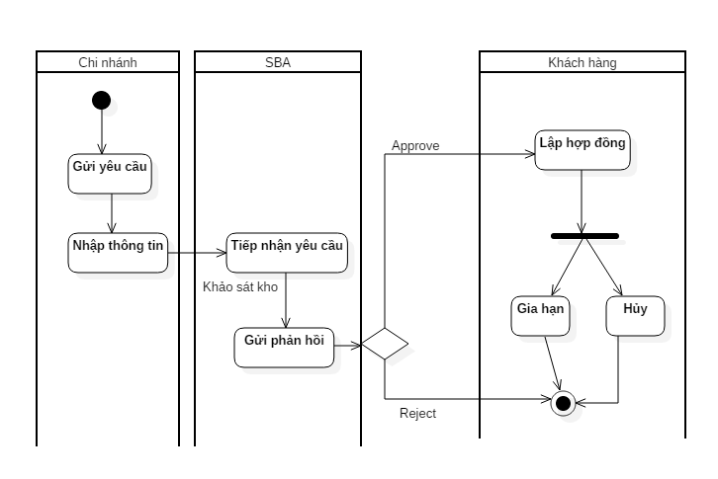

# **PHẦN III: THIẾT KẾ DỮ LIỆU**

## **Sơ đồ ERD**



Danh sách Table

|  |  |  |
| --- | --- | --- |
| **STT** | **Tên bảng** | **Ý nghĩa/ Ghi chú** |
| 1 | AC_PHIEUYEUCAU_QC | Phiếu yêu cầu dịch vụ Quản Chấp Hàng Hóa |
| 2 | AC_PHIEUYEUCAU_QC_CT | Chi tiết Phiếu yêu cầu Quản chấp Hàng Hóa |
| 3 | AC_HOPDONG_QC | Hợp đồng Quản Chấp Hàng Hóa |
| 4 | AC_HOPDONG_QC_CT | Chi tiết Hợp đồng Quản Chấp Hàng Hóa |

## **Mô tả chi tiết dữ liệu**

1. **AC_PHIEUYEUCAU_QC**

|  |  |  |  |  |
| --- | --- | --- | --- | --- |
| **STT** | **Tên thuộc tính** | **Kiểu dữ liệu** | **Ràng buộc** | **Ý nghĩa/ Ghi chú** |
| 1 | MAPHIEUYEUCAU | **Varchar(15)** | **Primary key** | **Mã phiếu yêu cầu** |
| 2 | BRANCH_ID | **Varchar(15)** | **Not null** | **Mã chi nhánh** |
| 3 | MANHANVIEN | **Varchar(15)** | **Not null** | **Mã nhân viên** |
| 4 | NGAYYEUCAU | **datetime** |  | **Ngày yêu cầu dịch vụ** |
| 5 | NGAYBATDAU | **datetime** |  | **Ngày bắt đầu** |
| 6 | MUCPHI | **decimal** |  | **Mức phí** |
| 7 | PHANHOI | **Varchar(12)** | **Not null** | **Phản hồi** |
| 8 | NOTES | **Nvarchar(1000)** |  | **Ghi chú** |
| 9 | RECORD_STATUS | **Varchar(1)** |  | **Trạng thái** |
| 10 | MAKER_ID | **Varchar(12)** |  | **Mã nhà sản xuất** |
| 11 | CREATE_DT | **datetime** |  | **Ngày tạo** |
| 12 | AUTH_STATUS | **Varchar(50)** |  |  |
| 13 | CHECKER_ID | **Varchar(12)** |  |  |
| 14 | APPROVE_DT | **datetime** |  | **Ngày chấp nhận** |

1. **AC_PHIEUYEUCAU_QC_CT**

|  |  |  |  |  |
| --- | --- | --- | --- | --- |
| **STT** | **Tên thuộc tính** | **Kiểu dữ liệu** | **Ràng buộc** | **Ý nghĩa/ Ghi chú** |
| 1 | MAPHIEUYEUCAU_CT | **Varchar(15)** | **Priamry key** | **Mã chi tiết phiếu yêu cầu** |
| 2 | MAPHIEUYEUCAU | **Varchar(15)** | **Foreign key,**  **Not null** | **Mã phiếu yêu cầu** |
| 3 | MAHANGHOA | **Varchar(15)** |  | **Mã hàng hóa** |
| 4 | TENHANGHOA | **Varchar(100)** |  | **Tên hàng hóa** |
| 5 | SOLUONG | **int** |  | **Số lượng** |
| 6 | LOAIHANG | **Varchar(5)** |  | **Loại hàng** |
| 7 | DONVITINH | **Varchar(10)** |  | **Đơn vị tính** |
| 8 | NOTES | **nvarchar(1000)** |  | **Ghi chú** |
| 9 | RECORD_STATUS | **Varchar(1)** |  | **Trạng thái** |
| 10 | MAKER_ID | **Varchar(12)** |  | **Mã nhà sản xuất** |
| 11 | CREATE_DT | **datetime** |  | **Ngày tạo** |
| 12 | AUTH_STATUS | **Varchar(50)** |  |  |
| 13 | CHECKER_ID | **Varchar(12)** |  |  |
| 14 | APPROVE_DT | **datetime** |  | **Ngày chấp nhận** |

1. **AC_HOPDONG_QC**

|  |  |  |  |  |
| --- | --- | --- | --- | --- |
| **STT** | **Tên thuộc tính** | **Kiểu dữ liệu** | **Ràng buộc** | **Y` nghĩa/ Ghi chú** |
| 1 | MAHOPDONG | varchar(15) | **Primary key** | **Mã hợp đồng** |
| 2 | TENHOPDONG | nvarchar(100) |  | **Tên hợp đồng** |
| 3 | TENKHACHHANG | nvarchar(50) | **Not null** | **Tên khách hàng** |
| 4 | SOCMND | varchar(10) |  | **Số CMND** |
| 5 | DIACHI | varchar(100) |  | **Địa chỉ** |
| 6 | SDT | varchar(10) |  | **Số điện thoại** |
| 7 | BRANCH_ID | **Varchar(15)** | **Not null** | **Mã chi nhánh** |
| 8 | MAPHIEUYEUCAU | **Varchar(15)** | **Not null** | **Mã phiếu yêu cầu** |
| 9 | MUCPHI | **decimal** |  | **Mức phí** |
| 10 | NOTES | **Nvarchar(1000)** |  | **Ghi chú** |
| 11 | RECORD_STATUS | **Varchar(1)** |  | **Trạng thái** |
| 12 | MAKER_ID | **Varchar(12)** |  | **Mã nhà sản xuất** |
| 13 | CREATE_DT | **datetime** |  | **Ngày tạo** |
| 14 | AUTH_STATUS | **Varchar(50)** |  |  |
| 15 | CHECKER_ID | **Varchar(12)** |  |  |
| 16 | APPROVE_DT | **datetime** |  | **Ngày chấp nhận** |

1. **AC_HOPDONG_QC_CT**

|  |  |  |  |  |
| --- | --- | --- | --- | --- |
| **STT** | **Tên thuộc tính** | **Kiểu dữ liệu** | **Ràng buộc** | **Ý nghĩa/ Ghi chú** |
| 1 | MAHOPDONG_CT | varchar(15) | Primary key | Mã chi tiết hợp đồng |
| 2 | MAHOPDONG | varchar(15) | Foreign key,  Not null | Mã hợp đồng |
| 3 | WAREHOUSE_ID | varchar(15) | Not null | Mã kho |
| 4 | TENDICHVU | nvarchar(100) |  | Tên dịch vụ |
| 5 | NGAYBATDAU | datetime |  | Ngày bắt đầu |
| 6 | NGAYKETTHUC | datetime |  | Ngày kết thúc |
| 7 | MUCPHI | decimal |  | Mức phí |
| 8 | NOTES | Nvarchar(1000) |  | Ghi chú |
| 9 | RECORD_STATUS | Varchar(1) |  | Trạng thái |
| 10 | MAKER_ID | Varchar(12) |  | Mã nhà sản xuất |
| 11 | CREATE_DT | datetime |  | Ngày tạo |
| 12 | AUTH_STATUS | Varchar(50) |  |  |
| 13 | CHECKER_ID | Varchar(12) |  |  |
| 14 | APPROVE_DT | datetime |  | Ngày chấp nhận |

# **PHẦN V: GIAO DIỆN CỦA CHỨC NĂNG**

1. **Phiếu yêu cầu**

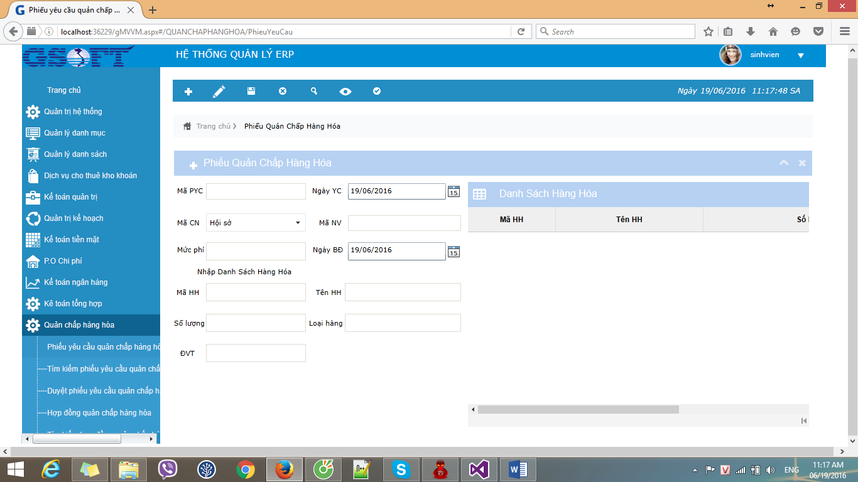

1. **Tìm kiếm phiếu yêu cầu**

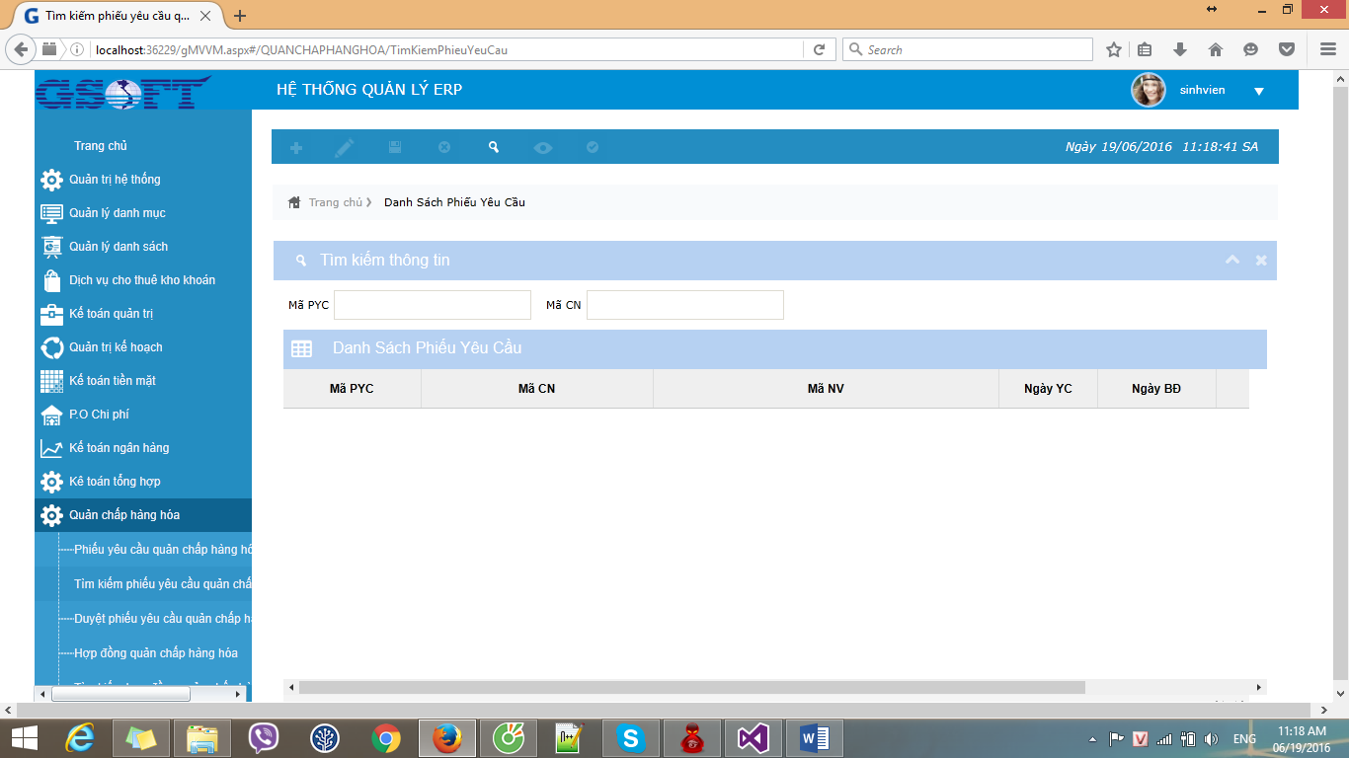

1. **Duyệt phiếu yêu cầu**

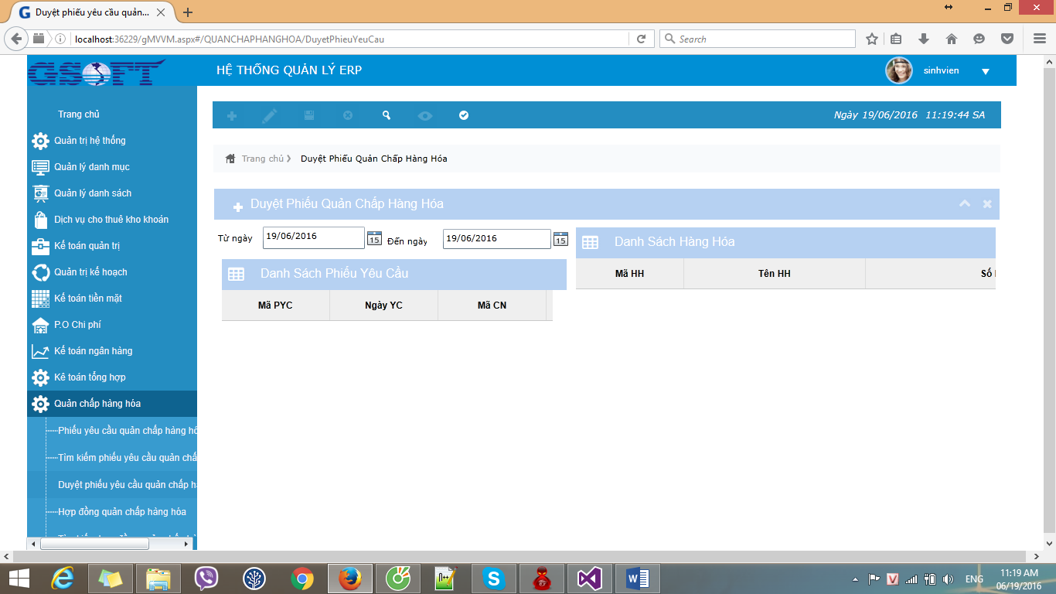

1. **Hợp đồng quản chấp**

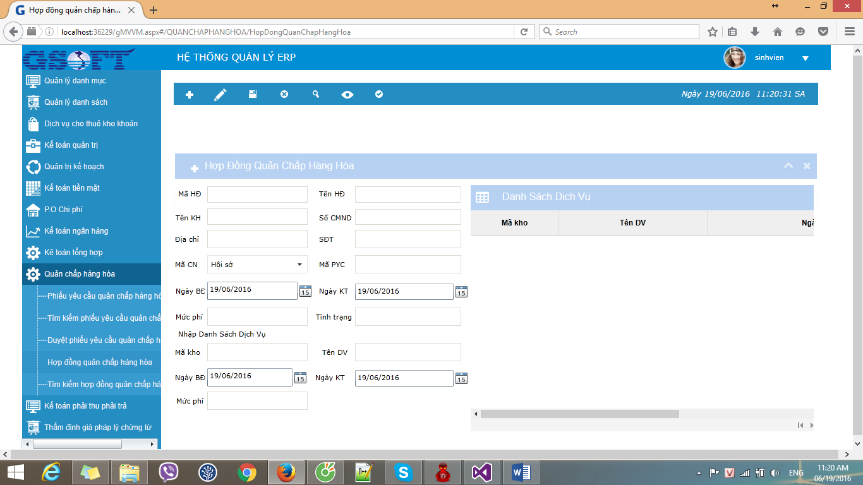

1. **Tìm kiếm hợp đồng quản chấp**

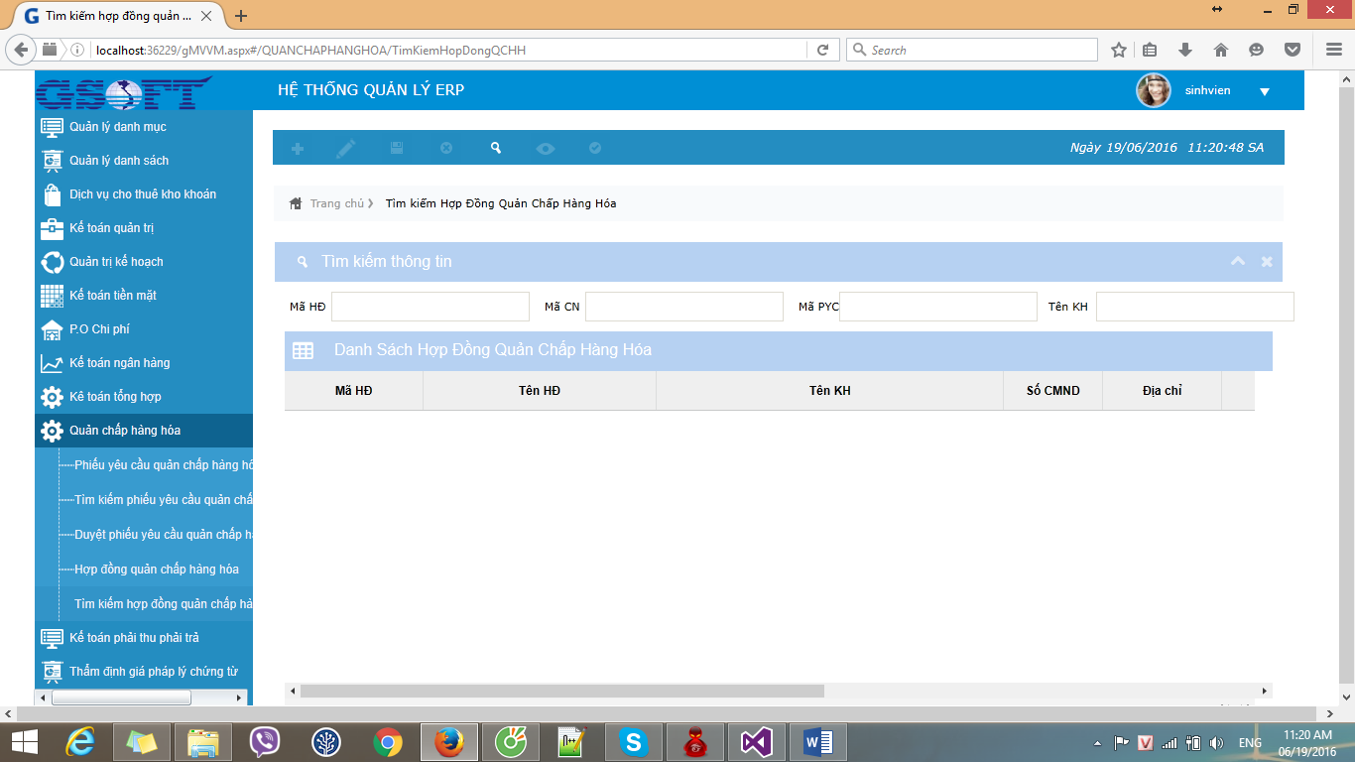

# **PHẦN VI: QUÁ TRÌNH THỰC HIỆN DỰ ÁN**

## **Chuẩn bị**

1. Quy trình phát triển phần mềm: Scrum - Agile.

* Product Owner: Thầy Phan Trung Hiếu. Đưa ra yêu cầu phầm mềm (Product backlog).
* Scrum Master: Triển khai công việc cho các thành viên trong nhóm, săp xếp lịch cuộc họp hàng tuần cho phù hợp.
* Nhóm phát triển: Gồm 120 người, có 20 nhóm mỗi nhóm có 6 người cùng thực hiện. Mỗi nhóm có 1 nhóm trưởng vừa là scrum master, vừa là developer.
* Nhóm họp và đưa ra dự kiên các chức năng, nghiệp vụ cần thực hiện, thiết kế giao diện phù hợp với các chức năng của đề tài
* Các nhóm cùng scrum master cùng họp để quyết định dự án thực hiện trong bao nhiêu sprint, thời gian mỗi sprint, chia module để cùng nhau phát triển.
* Gồm có 3 sprint. Mỗi sprint làm trong 3 tuần.

1. Quản lý thành viên thông qua : bitix24, Viber, facebook.
2. Quản lý code : redmine, gitlib, dùng VPN, SourceTree để clone source code.
3. Môi trường & công cụ: Visual Studio 2013, SQL Server 2012,

## **Quy trình thực hiện**

1. Sprint 1: Document and Setup Enviroment

* Thời gian: 24/05/2016 - 30/05/2016
* Các thành viên cài đặt môi trường.
* Phân tích nghiệp vụ.
* Vẽ sơ đồ Use case.
* Dựa vào yêu cầu nghiệp vụ của dự án, nhóm thiết kế cơ sở dữ liệu phù hợp với nghiệp vụ mà nhóm thực hiện.
* Phân công:

+ Cài đặt môi trường: tất cả các thành viên.

+ Thiết kế database dự kiến : tất cả các thành viên.

+ Mô tả giao diện dự kiến : Tất cả các thành viên.

1. Spint 2: Thiết kế giao diện

* Thời gian: 15/05/2016 – 31/0/2016
* Các thành viên thiết kê dabase cho dự án của mình:
* Nhóm đã hoàn thành bảng :
  + AC_PHIEUYEUCAU_QC
  + AC_PHIEUYEUCAU_QC_CT
  + AC_HOPDONG_QC
  + AC_HOPDONG_QC_CT
* Viết store procedure cần thiết cho dự án.
* Thiết kế giao diện cho các chưc năng.

1. Sprint 3: code các chức năng

* Thời gian: 01/06/2016 – 12/06/2016
* Hoàn thành các chức năng trong Quản chấp hàng hóa.
* Viết báo cáo.

1. **Mô tả chi tiết công việc:**

Scrum Master: Lê Xuân Trường

1. Lê Xuân Trường

* Sprint 1:
  + Tìm hiểu MVVM Framework.
  + Tìm hiểu mô hình MVVM.
  + Tìm hiểu nghiệp vụ.
  + Tìm hiểu về quy trình Scrum và vai trò của các thành viên trong quy trình, cách thức hoạt động (có upload tài liệu trên bitrix24)
  + Tìm hiểu về Quy trình quản lý dự án và CMMI (có upload tài liệu trên bitrix24).
  + Phân chia công việc cho các thanh viên.
  + Cài đặt môi trường phát triển
  + Thiết kế databse dự kiến.
  + Mô tả giao diện của chức năng.
  + Tổ chức 2 cuộc họp nhóm để trao đổi dự án.
* Sprint 2:
  + Tìm hiểu chi tiết hơn về MVVM Framework
  + Thiết kế hoàn chình bảng AC_PHIEUYEUCAU_QC
  + Tạo store procedures cho bảng trên.
  + Thiết kế giao diện giao diện Hợp đồng quản chấp, Duyệt phiếu yêu cầu.
  + Hỗ trợ các thành viên khác trong quá trình thưc hiện chức năng
  + Phân công công việc trên redmine.
  + Tạo nhánh riêng cho nhóm trên git sever.
  + Tiến hành mege code của các thành viên trong nhóm.
  + Tổng hợp tất cả các bảng và store procedures của các thành viên.
  + Tổ chức 3 cuộc họp nhóm để phân chia công việc và trao đổi về dự án.
* Sprint 3:
  + Phân công công việc trên redmine.
  + Tạo nhánh riêng cho nhóm trên git sever.
  + Hộ trợ các thành viên trong nhóm về kỹ thuật.
  + Hoàn thành chức năng Hợp đồng quản chấp, Duyệt phiếu yêu cầu.
  + Tiến hành mege code của các thành viên trong nhóm.
  + Tổ chức 3 cuộc họp nhóm để phân chia công việc và trao đổi về dự án.

1. Nguyễn Thị Phương Mai:

* Công việc được phân công: Thiết kế database, nghiên cứu mô hình nghiệp vụ, thiết kế giao diện, tạo store procedures, code các chức năng  nhập, sửa, xóa phiếu yêu cầu.
* Sprint 1:
  + Tham gia các buổi training, các cuộc họp.
  + Cài đặt môi trường.
  + Từ yêu cầu nghiệp vụ đã cho sẵn, tiến hành tìm hiểu, làm rõ yêu cầu và vẽ usecase diagram, mô tả usecse và vẽ activity diagram.
  + Cùng với nhóm thảo luận lên mô tả chi tiết về cơ sơ dữ liệu.
  + Chịu trách nhiệm tạo cơ sở dữ liệu.
  + Gặp khó khăn trong cái đặt môi trường, do máy không kết nối được VPN. Nhờ sự giúp đỡ của các bạn trong nhóm, nên đã hoàn thành cài đặt môi trường đúng hạn. Thêm vào đó, databse do nhóm thiết kế không thống nhất với database chung của lớp.
* Sprint 2:
  + Thống nhất database với databse chung của lớp.
  + Thiết kế Store proceduce cho bảng AC_HOPDONG_QC
  + Sau đó tiến hành thiết kế giao diện cho Phiếu Yêu Cầu.
* Sprint 3:
  + Tiến hành code chức năng cho Phiếu yêu cầu.
  + Sử dụng : visual studio 2013, ASP.NET, kết nối cơ sở dữ liệu qua LINQ.

1. Trần Đức Vinh

* Sprint 1:
* Dựng lại bộ framework của dự án
* Tham gia buổi training của nhóm.
* Nhận công việc củ trưởng nhóm giao.
* Tìm hiểu về nghiệp vụ Quản chấp hàng hóa.
* Thiết kế Database hợp đồng và hợp đồng chi tiết dự kiến
* Xem các video hướng dẫn của lớp.
* Sprint 2:
* Tham gia họp nhóm và nhận công việc
* Họp Team thảo luận về các lỗi liên quan đến framework
* Xây dựng giao diện cho chức năng tìm kiếm hợp đồng.
* Tham gia Fix các Table quản chấp hàng hóa.
* Hoàn thành Database bằng AC_HOPDONG_QC_CT.
* Tham gia viết store cho hợp đồng chi tiết.
* Thiết kế giao diện Tìm kiếm hợp đồng
* Sprint 3:
* Tham gia họp nhóm và nhận chia công việc
* Tiếp tục xây dựng chức năng cho Tìm kiếm hợp đồng.
* Tham gia commit code lên nhánh master
* Tham gia dịch tài liệu phần mềm.

1. Lê Nô Hoàng Phi

* Sprint 1:
* Tìm hiểu về quản lý cấu hình (có upload tài liệu trên bitrix24).
* Tìm hiểu về quy trình Scrum và vai trò của các thành viên trong quy trình, cách thức hoạt động (có upload tài liệu trên bitrix24)
* Tìm hiểu về Quy trình quản lý dự án và CMMI (có upload tài liệu trên bitrix24).
* Tìm hiểu về kế hoạch quản lý dự án. (trên bitrix24)
* Tìm hiểu về mô hình Agile- Scrum trong Quản lý dự án. (bitrix24).
* Tham gia các buổi training, các cuộc họp.
* Phân tích yêu cầu dự án.
* Phân tích nghiệp vụ.
* Thiết kế database dự kiến.
* Mô tả giao diện Phiếu yêu cầu quản chấp.
* Sprint 2:
* Hoàn thành Database bảng AC_PHIEUYEUCAU_QC_CT.
* Tạo store procedure tương ứng cho bảng trên.
* Tham gia các cuộc họp và nhận công việc.
* Code giao diện Phiêu yêu cầu .
* Sprint 3:
* Tham gia các cuộc họp và nhận công việc.
* Hoàn thành nhiệm vụ của nhóm trưởng giao.
* Hoàn thành các chức năng trong Phiếu yêu cầu.
* Xem lại giao diện và database có bị lỗi thì fix lại.
* Kiểm thử từng chức năng trong phiếu yêu cầu.

1. Nguyễn Minh Hiếu

* Sprint 1:
* Tham gia buổi training ERP trên TP.HCM và hướng dẫn lại cho cả nhóm.
* Tham gia các cuộc họp và nhận công việc.
* Phân tích yêu cầu dự án.
* Phân tích nghiệp vụ.
* Thiết kế database dự kiến.
* Mô tả giao diện Phiếu yêu cầu quản chấp.
* Sprint 2:
* Hoàn thành Database AC_PHIEUYEUCAU.
* Tạo store procedure tương ứng cho bảng trên.
* Tham gia các cuộc họp và nhận công việc.
* Code giao diện chức năng tìm kiếm phiếu yêu cầu.
* Sprint 3:
* Tham gia các buổi họp do nhóm trưởng tổ chức.
* Trao đổi các lỗi với các thành viên trong nhóm,
* Hoàn thành các chức năng trong tìm kiếm phiếu yêu cầu.
* Merge chức năng này thành công trong nhóm.

1. Trần Minh Cường

* Sprint 1:
* Tham gia buổi training của team về việc sử dụng và build fw đồng thời clone Database nhóm trưởng về để tiện thể cài đặt thêm table hợp đồng liên quan.
* Tiến hành setup và kết nối hành công VPN.
* Đã tham gia buổi training và Clone DataBase, và fw về máy.
* Đăng ký tài khoản redmine, commit các vấn đề trưởng nhóm giao.
* Phân tích và thiết kế Table, tham khảo table nhóm khác để hoàn thiện table Hợp đồng quản chấp hàng hóa(Phiếu Hợp đồng quản chấp hàng hóa và chi tiết các )
* Sprint 2:
* Tiến hành setup và kết nối hành công VPN.
* Đã tham gia buổi training và Clone DataBase, và fw về máy.
* Đăng ký tài khoản redmine, commit các vấn đề trưởng nhóm giao.
* Phân tích và thiết kế Table, tham khảo table nhóm khác để hoàn thiện table Hợp đồng quản chấp hàng hóa(Phiếu Hợp đồng quản chấp hàng hóa và chi tiết các )
* Thiết kế giao diện Hợp đồng quản chấp hàng hóa và gửi nhóm trưởng, thấy tốt Build và Commit lên sever. Tuy nhiên gặp vấn đề về việc Load GUI lên giao diện chính Web, và đã fix được.
* Tham các cuộc họp và nhận công việc.
* Sprint 3:
* Tham gia các buổi họp do nhóm trưởng tổ chức.
* Code chức năng, và tham khảo Video về việc Binding Path trong ViewModel để load dữ liệu lên cũng như get dữ liệu xuống lưu vào DB.
* Tìm hiểu sự kiện MouseLeftClick trên giao diện và gọi xử lý lần lượt qua file *.xmal.cs trong phần GUI và *cs trong ViewModel, và hướng dẫn phần này lại cho các thành viên trong nhóm.
* Merge chức năng này thành công trong nhóm.

1. **Tổng kết**

**Tổng kết những gì đã tìm hiểu qua quá trình làm đồ án:**

* Tìm hiểu về quản lý cấu hình với Git.
* Tìm hiểu về mô hình MVVM.
* Tìm hiểu về công nghệ Silverlight, WCF, WPF.
* Tìm hiểu về các code trên framework được giao.
* Tìm hiểu về nghiệp vụ của Quản chấp hàng hóa, hợp đồng…
* Tìm hiểu về quy trình phát triển phần mềm Agile Scrum.
* Tìm hiểu về quản trị dự án với Redmine.

**Tổng kết những gì đã học được qua quá trình làm đồ án:**

* Biết được một số nghiệp vụ của Quản chấp hàng hóa.
* Cài đặt đầy đủ môi trường cũng như kết nối thành công VPN.
* Thiết kế và code được chức năng tìm kiếm hợp đồng.
* Học được quy trình phát triển phần mềm theo quy trình Agile Scrum.
* Học được cách sử dụng Redmine để quản trị dự án.

- Học được cách quản lý cấu hình với Git.

* Học cách thiết kế View bằng Silverlight, tùy chỉnh giao diện trong file XAML.
* Học được code từ những framework có sẵn, từ đó phát triển thêm các tính năng.
* Học được làm việc nhóm.